DRUK NR 22
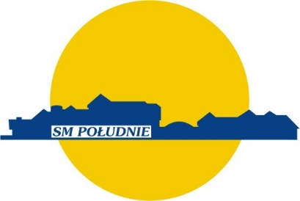 OŚWIADCZENIE

Ja niżej podpisany (a) ………………………………………………………………………………………………………………….
Zamieszkały (a) …………………………………………………………………………………………………………………………..
świadomy (a) odpowiedzialności karnej z art. 233 § 1 KK za zeznanie nieprawdy, niniejszym oświadczam, że w związku z wycofaniem ze Spółdzielni Mieszkaniowej „Południe” wkładu budowlanego z tytułu rozwiązania umowy o budowę lokalu mieszkalnego nr ………….. przy ul. ……………………………………………………… z dnia …………………………………. nie korzystałem (am) z odliczeń od dochodu ani od podatku z tytułu wniesionego w/w wkładu budowlanego do Spółdzielni Mieszkaniowej.

…………………………………………….. …………………………………………
Data Podpis składającego oświadczenie

- Wyrażam zgodę na przetwarzanie moich danych osobowych, zawartych w ankiecie dla potrzeb SM „Południe” zgodnie z Rozporządzeniem Parlamentu Europejskiego i Rady UE 2016/679 i ustawą z dnia 10 maja 2018 roku poz. 1000.
- Celem przetwarzania danych jest realizacja rozliczenia końcowego c.o. przy zbyciu lokalu.
- Administratorem Pani/Pana danych jest Spółdzielnia Mieszkaniowa „Południe” w Gdańsku ul. Strzelców Karpackich 1, KRS: 0000110690; tel. 58 306 75 04; e-mail sekretariat@smpoludnie.pl
- Spółdzielnia Mieszkaniowa „Południe” informuje, że zgodnie z przepisami ustawy z dnia 10.05.2018 roku poz. 1000 o ochronie danych osobowych i Rozporządzenie Parlamentu Europejskiego i Rady UE 2016/679, podanie danych jest dobrowolne, a ponadto przysługuje Pani/Panu prawo dostępu do treści swoich danych oraz ich poprawiania.
- Ma Pani/Pan prawo wniesienia skargi do organu nadzorczego.

